Методические рекомендации к занятию № 16
по дисциплине «Клиническая (био)химия»

Тема: Клинико-биохимические маркеры онкопролиферативных заболеваний

АЛГОРИТМ ИССЛЕДОВАНИЙ НА ОНКОМАРКЕРЫ
Онкологические заболевания, как причина смерти в развитых странах, занимают одно из первых мест. По мере старения людей частота опухолевых заболеваний, особенно рака, увеличивается. В последние десятилетия наблюдается тенденция к росту числа этих заболеваний среди лиц молодого возраста, поэтому проблема рака в настоящее время - одна из наиболее актуальных и сложных в медицине.
Канцерогенез - процесс многофакторный и многостадийный, включающий в себя цепь генетических и эпигенетических повреждений клетки, обратимый на ранних стадиях и прогрессирующий лишь у людей, подверженных риску. Инициация канцерогенеза происходит за счет мутаций в генах, регулирующих клеточное деление, - протоонкогенах и генах-супрессорах (антионкогенах). Протоонкогены выполняют функцию стимуляции клеточного деления; достаточно инактивации (мутации) одного аллеля протоонкогена, чтобы он превратился в «онкоген». Генысупрессоры (антионкогены) выполняют противоположную функцию; к нарушению деления и дифференцировки клетки приводит инактивация обоих аллелей гена-супрессора. К конечному результату - малигнизации клетки - приводит множество дополнительных мутаций в функциональных и регуляторных генах.
В поисках выхода из создавшегося положения мысль врачей все чаще обращается к иммунологии, как науке о внутренних механизмах защиты организма от всего чужеродного. Ряд биологических свойств опухолевых клеток - необычная морфология, ускоренная пролиферация и дифференциация, способность превращать соседние клетки в опухолевые, метастазирование в организме - отличает их от нормальных клеток. Вместе с тем, несмотря на выраженную чужеродность, они быстро растут и приводят к летальным исходам у нелеченых больных. По этой причине длительное время вообще сомневались в существовании противоопухолевого иммунитета. Однако косвенные аргументы все-таки указывали на определенную связь противораковой защиты и иммунитета. К ним относили:
• частое возникновение опухолей при врожденных и приобретенных иммунодефицитах;
• наличие при онкологических заболеваниях той или иной степени иммунологической недостаточности (особенно в системе клеточного иммунитета);
• повышение частоты возникновения рака в 30-50 раз при применении иммуносупрессивной терапии;
• повышение частоты возникновения опухоли при физиологической иммунологической недостаточности в период новорождён- ности и старости;
• доказанные случаи медленного, иногда обратного, развития злокачественных опухолей;
• положительное значение неспецифической стимуляции иммунной системы.
Существенный сдвиг в онкологии произошел в связи с обнаружением опухолевых антигенов, открытием Т-системы иммунитета и имммунологической толерантности. Многими исследованиями было доказано, что появление в организме клетки, отличной по фенотипу от собственных клеток, распознается Т-иммунной системой, и клетка эта элиминируется. При взаимодействии опухолевой клетки с Т-лимфоцитом происходит ее цитолиз. Однако онкологические, мутировавшие клетки организма находят пути уклонения от иммунологического надзора, в первую очередь, они теряют HLA-антигены 1-го класса, в результате чего клетки иммунной системы не могут распознать их как «свои изменившиеся» клетки. Кроме того, опухолевые клетки защищаются, выделяя серомукоид, который покрывает их мембрану и белки HLA-системы, что не дает распознавать клетку лимфоцитам. Этот процесс обусловлен мутациями в геноме опухолевой клетки. Генетическим маркером опухолевых клеток являются онкогены - участки ДНК, которые существуют в любой клетке организма для нормальной ее дифференциации и развития. При мутации в зоне онкогена происходит нарушение экспрессии антигенов гистосовместимости на мембране клетки и безудержная их пролиферация. Стимуляторами такого патологического развития клетки служат концерогены (химические, механические, лучевые, экологические и гормональные факторы) и вирусы. Кроме того, опухоль развивается в иммуноскомпроментированном организме при дефектах в иммунной системе - первичных (синдром Ди-Джорджи) и приобретенных (стресс, беременность, вирусные заболевания, иммуносупрессивная терапия).
Опухолевыми становятся обычно молодые клетки («задержавшиеся эмбриональные клетки»), имеющие ферментативные системы как у эмбриона (например, раково-эмбриональный антиген, альфа-фетопротеин). Они содержат ряд антигенов, отличающих их от собственных клеток организма: опухоль-ассоциированные антигены (ОАА), общие для опухолевых и нормальных клеток, и опухолеспецифические антигены (ОСА), присущие только злокачественным клеткам, отличающимся от нормальных клеток по генетической детерминированности. ОАА не связаны с онкогенным фактором и мутациями в геноме клетки. Продукты этих генов есть на всех клетках, но экспрессия их незначительна. ОСА связаны с онкогенными вирусами и мутациями в области онкогенов, поэтому наряду с методами оценки клеточного и гуморального иммунитета, позволяющими выявить иммунологическую недостаточность (т.е. фактор риска возникновения онкологического заболевания), в основу диагностики, скрининга и мониторинга опухолевых заболеваний положены методы генетического обследования и методы определения опухолевых маркеров в организме больного.
Во многих случаях опухолевых заболеваний трудно определить, что первично - опухоль или иммунологическая ареактивность. Факторы, обусловливающие недостаточность противоопухолевой защиты, можно объединить в четыре главные группы.
1. Толерантность к опухолям. Естественная толерантность формируется в эмбриональном периоде при контакте с антигенами (особенно, если опухоль из эмбриональных клеток). Понятно, что наиболее выражена естественная толерантность к эмбриональным антигенам, а также к опухолям, индуцированным вертикально передающимися в поколениях вирусами. Приобретенная толерантность к другим возникшим опухолям формируется по типу низкозонной толерантности (от малых доз опухолевого иммунитета).
2. Недостаточность механизмов иммунной защиты от опухолей вследствие: а) слабой выраженности опухолевых антигенов и их низкой иммуногенности; б) блокирующей роли антител, препятствующих действию Т-киллеров; в) иммунодепрессивного действия растворимых опухолевых факторов.
3. Врожденная избирательная иммунологическая реактивность, обусловленная наличием гена слабого иммунного ответа на тот или иной опухолевый антиген. Этот признак передается по наследству так же, как и сильные Ir-гены.
4. Пресуществующее угнетение иммунной системы. Воздействие различных факторов: гормонов, облучения, цитостатиков, интоксикации, эндокринных заболеваний.
Следовательно, противоопухолевый иммунитет имеет ряд специфических особенностей. Ведущий защитный механизм - Т-клеточный иммунитет, активность которого регулируется Т-хелпером 1-го типа (Тх1). Антитела играют при этом второстепенную роль, нередко оказывают блокирующее действие, экранируя опухоль от поражающего действия Т-лимфоцитов. Опухолевые процессы возникают как следствие снижения функции иммунологического надзора за генетическим постоянством внутренней среды. Этим, в частности, объясняют учащение случаев рака у пожилых. Защитная иммунная реакция при опухолевом процессе отсутствует или затормаживается, что способствует прогрессированию заболевания. К возможным причинам низкой иммунореактивности следует отнести феномены иммунологической толерантности к опухолевым антигенам, наличие противоиммунологической защиты самих опухолевых клеток, врожденную избирательную ареактивность по одному из генов иммунного ответа, предшествующую иммуносупрессии.
Таким образом, лабораторная диагностика онкологических заболеваний основывается на обнаружении в организме опухолевых антигенов, противоопухолевых иммунных лимфоцитов и иммуноглобулинов и медико-генетического обследования.
ОПУХОЛЕВЫЕ МАРКЕРЫ (ОПУХОЛЕСПЕЦИФИЧЕСКИЕ АНТИГЕНЫ)
К маркерам злокачественного роста относят вещества разной природы: антигены, гормоны, ферменты, гликопротеины, липиды, белки, метаболиты. Синтез маркеров обусловлен особенностями метаболизма раковой клетки, которые обеспечивают ее автономность, агрессивность роста, способность к метастазированию. Анормальная экспрессия генома - один из основных механизмов продукции маркеров опухолевыми клетками, который обусловливает синтез эмбриональных, плацентарных и эктопических ферментов, антигенов и гормонов. Известен широкий спектр маркеров при различных локализациях рака, однако лишь единичные могут в какой-то мере соответствовать понятию «идеальный маркер».
Диагностическая значимость опухолевого маркера зависит от его чувствительности и специфичности. Пока не существует опухолевых маркеров, отвечающих определению идеальных, т.е. маркеров с почти 100%-ной специфичностью (не обнаруживающихся при доброкачественных
заболеваниях и у здоровых людей) и 100%-ной чувствительностью (обязательно выявляемых даже на ранних стадиях развития опухоли). При исследовании онкомаркеров большое значение имеет такое понятие, как «cut-off» (контрольный уровень). «Cut-off» представляет собой допускаемую верхнюю границу концентрации опухолевого маркера у здоровых людей и у пациентов с доброкачественными опухолями. «Cut-off» не имеет фиксированного значения и может изменяться в соответствии с назначением теста. Если ставится задача выявить как можно больше пациентов с опухолями, «cut-off» необходимо устанавливать на низком уровне для увеличения чувствительности, ценой неизбежного увеличения процента ложноположительных результатов (уменьшения специфичности). Если необходимо увеличить вероятность соответствия положительного результата теста наличию опухоли, «cut-off» следует установить на высоком уровне для повышения специфичности за счет увеличения процента ложноотрицательных результатов (уменьшения чувствительности).
ХАРАКТЕРИСТИКА ОСНОВНЫХ ОНКОМАРКЕРОВ АЛЬФА-ФЕТОПРОТЕИН
Альфа-фетопротеин (АФП) - онкомаркер, гликопротеин, вырабатываемый желточным мешком эмбриона. Время полужизни - 7 суток. АФП имеет два основных клинических применения: во-первых, выявление и мониторинг первичной гепатоцеллюлярной карциномы, которая возникает, как правило, в цирротической печени; во-вторых, мониторинг эффективности терапии этого заболевания. Повышение уровня АФП при гепатоцеллюлярном раке печени у 50% больных выявляют на 1-3 мес раньше, чем появляются клинические признаки заболевания. Уровень АФП в крови не коррелирует с массой опухоли менее 2 кг, однако при опухолях больше 5 кг отмечается 100%- ная корреляция. Содержание АФП хорошо коррелирует с ответом на химиотерапевтическое лечение гепатомы, значительное снижение свидетельствует о терапевтической эффективности. Однако, поскольку полный эффект химиотерапии, как правило, отсутствует, нормализации уровня АФП в крови больных не возникает. Удаление гепатомы сопровождается резким уменьшением содержания АФП в крови, персистирующее его увеличение говорит о нерадикальности хирургического лечения. Повышенный уровень АФП определяется также у 9% пациентов с метастатическим поражением печени при злокачественных опухолях молочной железы, бронхов и колоректальной карциноме.
Уровень АФП при первичной карциноме печени: >15,0 МЕ/мл в 95% случаев; 15-100 МЕ/мл в 12%; 100-1000 МЕ/мл в 14% случаев; 1000- 10 000 МЕ/мл - в 29%; 10 000-100 000 МЕ/мл - в 39% случаев.
Уровень АФП при метастатическом поражении печени - >15,0 МЕ/мл в 9% случаев; 15-100 МЕ/мл - в 7%; 100-1000 МЕ/мл - в 2% случаев (Lamertz R. et al., 1991).
Повышенный уровень АФП обнаруживают при гепатитах различной этиологии, однако повышение носит временный характер.
Применение. Определение АФП используют для диагностики, мониторинга лечения гепатоцеллюлярного рака, диагностики герминогенных опухолей, метастазов любой опухоли в печень, скрининга в группе высокого риска (цирроз печени, гепатит, дефицит альфа-1-ан- титрипсина), диагностики зародышевых опухолей (тератом), эмбриональной карциномы, хориокарциномы, опухолей желудка, пищевода, поджелудочной железы, пренатальной диагностики (пороки развития нервного канала, синдром Дауна у плода), раннего обнаружения метастазов гепатокарциномы.
РАКОВО-ЭМБРИОНАЛЬНЫЙ АНТИГЕН
Раково-эмбриональный антиген (РЭА) - гликопротеин, формируемый при эмбриональном развитии в желудочно-кишечном тракте. На уровень РЭА влияет курение и, в меньшей степени, прием алкоголя. Небольшое повышение уровня РЭА наблюдают у 20-50% больных с доброкачественными заболеваниями кишечника, поджелудочной железы, печени и легких. Основное применение РЭА - мониторинг развития заболевания и эффективности терапии у больных с колоректальной карциномой. Чувствительность теста (Lamertz R. et al., 1991) при:
• колоректальном раке - 50% при концентрации >7,0 нг/мл;
• раке печени - 33% при концентрации >7,0 нг/мл;
• раке молочной железы - 28% при концентрации >4,2 нг/мл;
• раке желудка - 27% при концентрации >7,0 нг/мл;
• раке легких - 22% при концентрации >7,4 нг/мл.
Уровень РЭА в сыворотке крови больных раком толстой кишки коррелирует со стадией заболевания и служит показателем эффективности оперативного вмешательства и химио- и лучевой терапии. РЭА может использоваться в качестве маркера рецидивов и метастазов. При нелеченых злокачественных опухолях уровень РЭА постоянно увеличивается, причем в начальной стадии его рост имеет выраженный характер. Повышенный уровень РЭА отмечают у больных
с раком поджелудочной железы. Чувствительность и специфичность РЭА для диагностики рака поджелудочной железы составляет соответственно 63,3 и 81,7%. Однако содержание РЭА увеличивается у части больных при панкреатите, что снижает ценность использования этого маркера при раке поджелудочной железы. Повышенный уровень РЭА выявляют у 30-50% больных раком молочной железы, у 33-36% больных раком легкого.
Применение. Определение уровня РЭА в сыворотке крови используют для диагностики, мониторинга лечения и течения рака прямой кишки (повышение концентрации до 20 нг/мл - диагностический признак злокачественных опухолей различной локализации), диагностики опухолей желудочно-кишечного тракта, легких, молочной железы, диагностики метастазов в печень, мониторинга в группах риска (цирроз, гепатит, панкреатит).
Уровень РЭА повышается при хронических заболеваниях легких, аутоиммунных заболеваниях, однако после выздоровления уровень РЭА в крови возвращается к нормальным величинам.
АНТИГЕН СА 19-9
Антиген СА 19-9 - гликолипид, обнаруживаемый в фетальном эпителии поджелудочной железы, желудка, печени, тонкой, толстой кишки и легких. СА 19-9 выводится исключительно с желчью, поэтому даже незначительный холестаз может быть причиной значительного повышения его уровня в крови. Повышение уровня СА 19-9 может наблюдаться также при доброкачественных и воспалительных заболеваниях желудочно-кишечного тракта и печени (до 500 ед/мл, но чаще до 100 ед/мл), при муковисцидозе. Имея чувствительность 82%, СА 19-9 является маркером выбора при карциноме поджелудочной железы. Чувствительность СА 19-9 (Staab H.J., 1986) при:
• раке поджелудочной железы - 82% при «cut-off» >80 ед/мл;
• раке печени - 76% при «cut-off» >80 ед/мл;
• раке желудка - 29% при «cut-off» >100 ед/мл;
• колоректальном раке - 25% при «cut-off» >80 ед/мл.
Не обнаружено корреляции между концентрацией маркера и массой опухоли. Вместе с тем все больные с очень высокими показателями СА 19-9 (выше 10 000 ед/мл) имеют отдаленные метастазы. Определение СА 19-9 не позволяет проводить раннюю диагностику карциномы поджелудочной железы. Вместе с тем исследование уровня СА-19-9 дает ценную информацию для оценки эффективности хирургического лечения и определения прогноза. При невысоком уровне СА-19-9
в крови (64-690 ед/мл) продолжительность жизни составляет в среднем 17 мес, при уровне 75-24 000 ед/мл - 4 мес (Staab H.J., 1986).
СА 19-9 имеет чувствительность от 50% до 75% при гепатобилиарной карциноме. В настоящее время СА 19-9 является вторым по значимости маркером (после РЭА) для диагностики карциномы желудка. Его повышение наблюдают у 42- 62% больных раком желудка.
Применение. Диагностика, мониторинг лечения рака поджелудочной железы; диагностика гепатобиллиарной карциномы; раннее обнаружение метастазирования опухоли поджелудочной железы; злокачественные опухоли толстой кишки, желудка, желчного пузыря и желчных протоков, рак легкого.
МУЦИНОПОДОБНЫЙ АССОЦИИРОВАННЫЙ АНТИГЕН
Муциноподобный ассоциированный антиген (МСА) - опухольассоциированный антиген, присутствующий в клетках молочной железы, представляет собой сывороточный муцингликопротеид. Концентрация в сыворотке увеличивается при раке молочной железы и в 20% при доброкачественных заболеваниях молочной железы. Исследование МСА применяют для мониторинга течения рака молочной железы. При уровне «cut-off» 11 ед/мл МСА имеет специфичность 84% и чувствительность до 80% в зависимости от клинической стадии опухоли (Caffier H., 1992). При сочетании его определения с другими маркерами чувствительность не повышается. Исследование МСА применяют для мониторинга эффективности оперативного, химио- и лучевого лечения рака молочной железы.
Применение. Диагностика рака молочной железы, мониторинг больных раком молочной железы, диагностика отдаленных метастазов рака молочной железы.
РАКОВЫЙ АНТИГЕН СА-125
Раковый антиген СА-125 - гликопротеин, присутствующий в серозных оболочках и тканях. Концентрация антигена повышается при заболеваниях этих тканей, беременности и менструации. Значительное увеличение уровня СА-125 в крови наблюдают иногда при различных доброкачественных гинекологических опухолях, а также при воспалительных процессах, вовлекающих придатки матки. Незначительный подъем уровня этого маркера выявляют также в первом триместре беременности, при различных аутоиммунных заболеваниях, гепатите, хроническом панкреатите и циррозе печени. Применяют этот маркер, главным образом, для мониторинга рака яичников и диагностики
его рецидивов. При уровне «cut-off» 65 ед/мл СА-125 имеет чувствительность до 87%, в зависимости от стадии и гистологического типа опухоли. У 83% больных раком яичника его уровень составляет в среднем 124-164 ед/мл (Mier W. et al., 1990). Регрессия опухоли или удаление ее хирургическим путем сопровождается уменьшением содержания СА-125 в крови. СА-125 коррелирует с ремиссией заболевания при химио- и химиолучевом лечении. Повышение уровня СА-125 в крови связано с прогрессированием опухолевого процесса.
Опухоли желудочно-кишечного тракта, карцинома бронхов и карцинома молочной железы могут также в некоторых случаях быть причиной значительного подъема уровня СА-125.
Применение. Диагностика серозного рака яичника; диагностика рецидивов рака яичника; мониторинг лечения и контроль течения рака яичников; диагностика новообразований родовых путей, брюшины, плевры; диагностика серозного выпота в полости (перитонит, плеврит); диагностика эндометриоза.
УГЛЕВОДНЫЙ АНТИГЕН СА-72-4
Углеводный антиген СА-72-4 - муциноподобный опухольассоциированный антиген метастазирующих опухолевых клеток. Повышение его концентрации характерно для рака желудка, рака яичника и рака легкого. Особенно высокая концентрация в крови определяется у больных с карциномой желудка. При уровне «cut-off» 3 ед/мл СА-72-4 имеет специфичность 100% и предельную чувствительность 48% для карциномы желудка при дифференциации ее с доброкачественными желудочно-кишечными заболеваниями (Mann K., 1988). СА-72-4 - полезный маркер для мониторинга течения заболевания и эффективности терапии при карциноме желудка. Определение СА-72-4 имеет особое значение при слизеобразующей карциноме яичника. Повышенный уровень СА-72-4 изредка обнаруживается при доброкачественных и воспалительных процессах.
Применение. Диагностика рака желудка (специфичность 100%), яичника (аденокарцинома), бронхогенного немелкоклеточного рака легкого; мониторинг лечения и контроль течения рака желудка; диагностика рецидивов рака желудка; мониторинг лечения и контроль течения муцинозного рака яичника.
РАКОВЫЙ АНТИГЕН СА-15-3
Раковый антиген СА-15-3 - антиген мембраны клеток метастазирующей карциномы молочной железы. У здоровых может определяться на
эпителии секретирующих клеток и в секретах. СА-15-3 обладает достаточно высокой специфичностью в отношении карциномы молочной железы в сравнении с доброкачественными заболеваниями молочной железы и желудочно-кишечного тракта. Лишь иногда выявляют небольшое повышение маркера (до 50 ед/мл) у больных с циррозом печени. СА-15-3 главным образом используют для мониторинга течения заболевания и эффективности лечения рака молочной железы (Stieber P. et al., 1988). При прочих опухолях (карцинома яичников, шейки матки и эндометрия) повышение уровня маркера наблюдают только на поздних стадиях развития. Определение его концентрации используют для диагностики карциномы молочной железы, мониторинга рака яичников, простаты, легких, мониторинга лечения и диагностики рецидивов рака молочной железы.
БЕТА-ХОРИОНИЧЕСКИЙ ГОНАДОТРОПИН
Бета-хорионический гонадотропин (β-ХГ) - гликопротеид, выделяемый синтициальным слоем трофобласта во время беременности. Он поддерживает активность и существование желтого тела, стимулирует развитие эмбриобласта. Выделяется с мочой. Обнаружение β-ХГ в сыворотке служит методом ранней диагностики беременности и патологии развития беременности. В онкологии определение β-ХГ используют для контроля лечения трофобластических и герминогенных опухолей. Период полужизни β-ХГ - 3 дня. У мужчин и небеременных женщин патологическое повышение уровня β-ХГ - признак наличия злокачественной опухоли.
Чувствительность при карциноме яичника и плаценты - 100%, при хорионаденоме - 97%, при несеминоматозных герминомах - 48-86%, при семиноме - 7-14%. Повышенный уровень β-ХГ наблюдают у 100% больных с опухолями трофобласта и у 70% больных с несеминомными опухолями яичка, содержащими элементы синцитиотрофобласта. Опухоль, содержащая 104-105 трофобластических клеток, продуцирует 1 МЕд/мл β-ХГ, определяемого в крови или моче (Стрижаков А.Н., Баев О.Р., 1995). Снижение уровня β-ХГ при лечении трофобластических опухолей может служить четким критерием эффективности терапии и благоприятного прогноза, поскольку подавляется рост наиболее агрессивных элементов опухоли.
Среди плацентарных трофобластических опухолей распространенность неинвазивной хорионаденомы составляет 1 случай на 2000 беременностей, а инвазивной хорионаденомы и хорионэпителиомы - 1 случай на 100 тыс. беременностей.
Герминомы яичек относят к одним из наиболее частых онкологических заболеваний молодых мужчин (20-34 лет). Поскольку гистологический тип
опухоли может меняться в ходе терапии, рекомендуют проводить сочетанное определение β-ХГ и АФП при герминомах. Семиномы, дисгерминомы и дифференцированные тератомы всегда АФП-негативны, опухоли желчного мешка всегда АФП-позитивны, в то время как карциномы или комбинированные опухоли могут быть, в зависимости от массы эндодермальных структур, АФП-позитивны или АФП-негативны. Таким образом, АФП является вторым после β-ХГ наиболее важным маркером для гермином. Совместное определение АФП и β-ХГ особенно показано в ходе лечения гермином. Профили этих двух маркеров могут не совпадать. Концентрация АФП падает до нормальных значений в течение 5 дней после радикальной операции, это падение отражает уменьшение общей опухолевой массы. После химиотерапии или радиотерапии, напротив, концентрация АФП отражает только уменьшение числа АФП-продуцирующих клеток, в связи со смешанным клеточным составом гермином определение β-ХГ необходимо для оценки эффективности терапии. Сочетанное определение АФП и β-ХГ позволяет достичь чувствительности 86% при диагностике рецидивов несеминоматозных опухолей яичка. Возрастающая концентрация АФП и/или β-ХГ указывает (часто на несколько месяцев раньше других диагностических методов) на прогрессирование опухоли и, следовательно, на необходимость изменения лечения. Изначально высокие значения АФП и β-ХГ в крови говорят о плохом прогнозе.
АНТИГЕН ПЛОСКОКЛЕТОЧНОЙ КАРЦИНОМЫ
Антиген плоскоклеточной карциномы (SCC) представляет собой гликопротеид с молекулярной массой 42 000 дальтон. Наиболее часто определение этого теста применяют для мониторинга течения и эффективности терапии плоскоклеточной карциномы шейки матки (чувствительность 70-85%), носоглотки и уха. SCC - маркером выбора для мониторинга течения и эффективности терапии плоскоклеточной карциномы шейки матки (Meier W. et al., 1989). Определение уровня SCC в крови позволяет не только обнаружить рецедив на ранней стадии, но отражает реакцию уже обнаруженной карциномы на проводимую терапию. Повышенный уровень SCC обнаруживают в 17% случаев немелкоклеточного рака и в 31% случаев плоскоклеточной карциномы легких (95% специфичности). Курение не оказывает влияния на уровень SCC.
ПРОСТАТИЧЕСКИЙ СПЕЦИФИЧЕСКИЙ АНТИГЕН
Простатический специфический антиген (ПСА) - гликопротеид, выделяемый клетками эпителия канальцев предстательной железы.
Период полужизни ПСА 2-3 дня. Значительное повышение уровня ПСА в сыворотке иногда обнаруживают при гипертрофии простаты, а также при воспалительных заболеваниях простаты. При уровне «cut-off» 10 нг/мл специфичность по отношению к доброкачественным заболеваниям простаты составляет 90% (Ambruster D., 1993). Пальцевое ректальное исследование, цистоскопия, колоноскопия, трансуретральная биопсия, лазерная терапия, задержка мочи также могут вызвать более или менее выраженный и длительный подъем уровня ПСА. Влияние этих процедур на уровень ПСА максимально выражен на следующий день после их проведения и наиболее значительно у больных с гипертрофией простаты. Исследование ПСА в таких случаях рекомендуют проводить не ранее чем через 7 дней после проведения перечисленных процедур.
Исследование ПСА применяют для диагностики и мониторинга лечения рака предстательной железы, при котором концентрация его увеличивается, а также для мониторинга состояния пациентов с гипертрофией простаты в целях как можно более раннего обнаружения рака простаты. Уровень ПСА выше 4,0 нг/мл обнаруживают примерно у 80-90% больных раком и у 20% больных с аденомой предстательной железы. Таким образом, повышение уровня ПСА в крови не всегда свидетельствует о наличии злокачественного процесса. В нашей стране у 50% больных доброкачественная гиперплазия простаты сопровождается хроническим простатитом. Увеличение уровня ПСА в крови у больных раком простаты происходит быстрее, чем у больных с доброкачественной гиперплазией. Уровень общего ПСА более 50 нг/мл указывает на экстракапсулярную инвазию в 80% случаев и поражение региональных лимфатических узлов у 66% больных раком простаты. Имеется корреляция между уровнем ПСА в крови и степенью злокачественности опухоли. В настоящее время считают, что увеличение ПСА до 15 нг/мл и выше вместе с низкодифференцированным типом опухоли в 50% случаев указывает на экстракапсулярную инвазию и должно приниматься во внимание при определении объема оперативного вмешательства. При значениях ПСА от 4 до 15 нг/мл частота выявления рака простаты составляет 27-33%. Значения ПСА выше 4 нг/мл выявляют у 63% больных раком простаты стадии Т1 и у 71% больных раком простаты стадии Т2.
Мониторинг концентрации ПСА обеспечивает более раннее обнаружение рецидива и метастазирования, чем прочие методы. При этом изменения даже в пределах границ нормы являются информативными. После тотальной простатэктомии ПСА не должен выявляться,
обнаружение его свидетельствует об остаточной опухолевой ткани, региональных или отдаленных метастазах. Следует учитывать, что уровень остаточной концентрации лежит в пределах от 0,05 до 0,1 нг/мл, любое превышение этого уровня указывает на рецидив. Определение уровня ПСА проводят не ранее чем через 60-90 дней после операции в связи с возможными ложноположительными результатами из-за незавершенного клиренса ПСА, присутствовавшего в крови до простатэктомии.
При эффективной лучевой терапии уровень ПСА должен снижаться в течение первого месяца в среднем на 50%. Уровень ПСА снижается и при проведении эффективной гормональной терапии. Контроль за уровнем ПСА у больных с леченым раком простаты следует проводить каждые три месяца, что позволяет своевременно выявить отсутствие эффекта от проводимой терапии.
Применение. Диагностика и мониторинг рака простаты; скрининг рака простаты у мужчин старше 50 лет (в динамике).
СВОБОДНЫЙ ПРОСТАТИЧЕСКИЙ СПЕЦИФИЧЕСКИЙ АНТИГЕН
Клиническая ценность определения ПСА в крови значительно возрастает при определении различных его форм, соотношение которых соответствует виду патологического процесса, протекающего в предстательной железе. В сыворотке крови ПСА находится в двух формах: свободной и связанной с различными антипротеазами. Содержание свободной формы составляет около 10% общего количества ПСА. Большая часть ПСА находится в комплексе с альфа-1-антитрипсином. Незначительная часть ПСА связана с альфа-2-макроглобулином и не определяется обычными ИФА-методами. Уровень свободного ПСА меняется в зависимости как от индивидуальных особенностей организма, так и от вида заболеваний предстательной железы. При наличии рака простаты в клетках опухоли повышается не только продукция ПСА, но и значительно возрастает синтез альфа-1-антитрипсина, в результате увеличивается количество связанной и снижается содержание свободной фракции ПСА при увеличении общей концентрации этого антигена. В результате содержание свободной фракции ПСА в сыворотке крови при раке простаты значительно ниже по сравнению с концентрацией свободного ПСА при доброкачественном процессе. На этом основана дифференциальная диагностика рака и гиперплазии простаты.
Сущность исследования заключается в параллельном определении общего ПСА и свободной фракции ПСА и расчете процента их соотношения: (свободный ПСА)/(общий ПСА) и 100%.
Определение свободной фракции ПСА показано при увеличении общего ПСА. При значении этого соотношения ниже 15% необходимо проведение УЗИ и биопсии. Если этот показатель выше 15%, необходимо наблюдение и повторное обследование через 6 мес.
НЕЙРОНСПЕЦИФИЧЕСКАЯ ЕНОЛАЗА
Нейронспецифическая енолаза (НСЕ) - цитоплазматический гликолитический фермент, присутствующий в клетках нейроэктодермального происхождения, нейронах головного мозга и периферической нервной ткани. Повышение содержания НСЕ в сыворотке имеет место при мелкоклеточном раке легкого и нейробластомах, лейкозах, после лучевой и рентгенотерапии, после рентгенологического обследования. Концентрация НСЕ до 20 нг/мл и более может встречаться при доброкачественных заболеваниях легких, поэтому для клинической диагностики злокачественных заболеваний предпочтителен более высокий уровень «cut-off» - более 25 нг/мл (Ebert W., et al., 1990). Необходимо помнить, что НСЕ присутствует в эритроцитах, поэтому гемолиз завышает результаты исследования.
Определение уровня НСЕ наиболее показано при диагностике и мониторинге эффективности терапии мелкоклеточного рака легкого. Уровень НСЕ выше 25 нг/мл выявляют у 60% больных и выше 70 нг/мл - у 40% больных с мелкоклеточным раком легкого. Сочетанное определение НСЕ и CYFRA -21-1 увеличивает чувствительность диагностики карциномы легкого до 62%, в то время как при комбинации НСЕ и РЭА достигается чувствительность 57%.
Определение НСЕ показана при нейробластоме. При уровне «cutoff» 25 нг/мл, чувствительность в отношении данной опухоли составляет 85% (Cooper E.H. et al., 1987).
Применение. Диагностика, мониторинг лечения мелкоклеточного рака легкого, нейробластомы.
ФРАГМЕНТ ЦИТОКЕРАТИНА 19
Цитокератины - нерастворимые каркасные белки. В отличие от цитокератинов, фрагменты цитокератина растворимы в сыворотке. Цитокератины играют важную роль в дифференциации тканей. CYFRA-21-1 обладает хорошей специфичностью по отношению к доброкачественным заболеваниям легких, уровень «cut-off» 3,3 нг/мл обеспечивает специфичность 95%. Незначительный подъем уровня CYFRA-21-1 до 10 нг/мл обнаруживают при прогрессирующих доброкачественных заболеваниях печени и особенно при почечной недостаточности (Hasholzner U. et al., 1993).
CYFRA-21-1 - маркером выбора для немелкоклеточной карциномы легкого. При специфичности 95% CYFRA-21-1 имеет значительно более высокую чувствительность (49%), чем РЭА (29%). Чувствительность CYFRA-21-1 при плоскоклеточной карциноме легких заметно выше (60%), чем чувствительность РЭА (18%). CYFRA-21-1 и РЭА обнаруживают сходную диагностическую чувствительность (42% и 40% соответственно) при аденокарциноме легких. Сочетание этих двух маркеров увеличивает чувствительность до 55% (Hasholzner U. et al., 1993). CYFRA-21-1 наиболее эффективен из всех известных маркеров для мониторинга течения мышечноинвазивной карциномы мочевого пузыря. При специфичности 95% CYFRA-21-1 имеет чувствительность 56% для инвазивных опухолей всех стадий. Чувствительность CYFRA-21-1 зависит от стадии заболевания: 4% на I стадии, более 33% на II стадии, 36% на III стадии и до 73% на IV стадии (Broers JL. et al., 1987). Более 50% опухолей мочевого пузыря не инфильтрируют мышечный слой. Их легко обнаруживают при урологическом обследовании. Труднее диагностировать инвазивные опухоли. Мониторинг маркера CYFRA-21-1 во многих случаях позволяет диагностировать такие формы карцином мочевого пузыря и шейки матки.
СПЕЦИФИЧЕСКИЙ АНТИГЕН РАКА МОЧЕВОГО ПУЗЫРЯ
Рак мочевого пузыря занимает четвертое место по распространенности форм рака у мужчин и девятое у женщин. Каждый пятый пациент в настоящее время умирает от этого заболевания в течение пяти лет. Определение САМРП в моче - скрининговый метод для диагностики рака мочевого пузыря, а также для динамического наблюдения за пациентами после оперативного лечения. Антиген выявляют у 90-94% больных при раке мочевого пузыря в стадии Т1-Т2-Т3. При эффективном оперативном лечении САМРП в моче исчезает, его появление свидетельствует о рецедиве заболевания.
БЕТА-2-МИКРОГЛОБУЛИН
Бета-2-микроглобулин β2-МГ) - низкомолекулярный белок поверхностных антигенов клеточных ядер. Присутствие его в сыворотке обусловлено процессами деградации и репарации отдельных элементов клеток. Бета-2 -микроглобулин свободно проходит через мембрану почечных клубочков, 99,8% его затем реабсорбируется в проксимальном отделе почечных канальцев. Период полураспада бета-2-микроглобулина составляет приблизительно 40 мин. Уменьшение клубочковой фильтрации ведет к повышению уровня β2-МГ в сыворотке крови, нарушение функции
почечных канальцев приводит к экскреции больших количеств β2-МГ с мочой. Верхний предел реабсорбционной способности почечных канальцев достигается при концентрации β2-МГ в сыворотке 5000 нг/мл (Bataille R. et al., 1992). К состояниям, при которых повышается уровень сывороточного β2-МГ, относят:
• аутоиммунные заболевания;
• нарушения клеточного иммунитета (например, пациенты со СПИДом);
• состояния после трансплантации органов.
Повышение уровня β2-МГ в спинномозговой жидкости у больных с лейкемией свидетельствует о вовлечении в процесс ЦНС.
Определение β2-МГ в крови и моче проводят больным при диагностике гломерулонефрита и канальцевых нефропатий, а также для выяснения прогноза у пациентов с неходжкинскими лимфомами и в особенности у пациентов со множественной миеломой (больные с повышенным уровнем имеют значительно более низкую продолжительность жизни, чем больные с нормальными значениями).
Определение β2-МГ используют для мониторинга лечения гемобластозов, миеломы, контроля активации лимфоцитов при трансплантации почки. Концентрация бета-2-микроглобулина в крови повышается при почечной недостаточности, острых вирусных инфекциях, иммунодефицитах, в том числе СПИДе, аутоиммунных заболеваниях, гемобластозах (В-клеточных), миеломе, острых лейкозах и лимфомах с поражением ЦНС. Концентрация в моче повышается при диабетической нефропатии, интоксикации солями тяжелых металлов (например, кадмия).
АЛГОРИТМ ИССЛЕДОВАНИЯ КРОВИ НА ОНКОМАРКЕРЫ
Факторы, влияющие in vitro на уровень ОМ в крови:
• условия хранения сыворотки (на холоде);
• время между взятием образца и центрифугированием (не более 1 ч);
• гемолизированная и иктеричная сыворотка (НСЕ);
• контаминация образца (РЭА, СА 19-9);
• прием лекарственных препаратов (ПСА - аскорбиновая кислота, эстрадиол, ионы двух- и трехвалентных металлов, аналоги гуанидина, нитраты, митамицин).
Факторы, влияющие in vivo на уровень ОМ в крови:
• продукция опухолью ОМ;
• выделение в кровь ОМ;
• масса опухоли;
• кровоснабжение опухоли;
• суточные вариации (взятие крови на исследование в одно и то же время);
• положение тела в момент взятия крови;
• влияние инструментальных исследований: рентгенография (НСЕ), колоноскопия, пальцевое исследование (ПСА), биопсия (АФП);
• катаболизм ОМ - функционирование почек, печени, холестаз
(СА 19-9);
• алкоголизм, курение. Показания к применению.
1. Дополнительный метод диагностики онкологических заболеваний в комбинации с другими методами исследований.
2. Ведение онкологических больных - мониторинг терапии и контроль течения заболевания, идентификация остатков опухоли, множественных опухолей и метастазов (концентрация ОМ может быть повышена после лечения за счет распада опухоли, поэтому исследование проводят спустя 14-21 дней после начала лечения).
3. Раннее обнаружение опухоли и метастазов (скрининг в группах риска - ПСА и АФП).
4. Прогноз течения заболевания.
СХЕМА ИСПОЛЬЗОВАНИЯ ОМ
1. Определить уровень ОМ перед лечением и в дальнейшем исследовать те, которые были повышены.
2. После курса лечения (операции) исследовать через 2-10 дней (соответственно периоду полужизни маркера) с целью установления исходного уровня для дальнейшего мониторинга.
3. Для оценки эффективности проведенного лечения (операции) провести исследование спустя 1 мес.
4. Дальнейшее изучение уровня ОМ в крови проводить с интервалом 3 мес в течение 1-2 лет, с интервалом 6 мес в течение 3-5 лет.
5. Проводить исследование ОМ перед любым изменением лечения.
6. Определять уровень ОМ при подозрении на рецидив и метастазирование.
7. Определять уровень ОМ через 3-4 нед после первого выявления повышенной концентрации.
Для рационального использования опухолевых маркеров необходимо, чтобы получаемая в результате тестирования информация была не только сама по себе корректной, но и представляла практическую ценность, т.е. позволяла выявлять заболевание или оценивать риск его возникновения у относительно здоровых лиц, и/или помогала врачу поставить больному правильный диагноз, и/или позволяла делать прогностические выводы, и/или помогала контролировать течение заболевания и оценивать эффективность проводимой терапии. Если в ходе исследования ни одна из перечисленных целей не достигается, исследование можно считать излишним.
ПЛАН ЛАБОРАТОРНОГО ОБСЛЕДОВАНИЯ ПАЦИЕНТА
СО ЗЛОКАЧЕСТВЕННЫМ НОВООБРАЗОВАНИЕМ
Алгоритм обследования при выявлении повышенного уровня онкомаркера (при подтверждении онкозаболевания другими методами, после хирургического, химиотерапевтического и другого вида лечения, мониторинг терапии).
ИНТЕРПРЕТАЦИЯ ПОКАЗАТЕЛЕЙ ОНКОМАРКЕРОВ
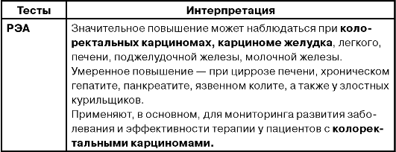
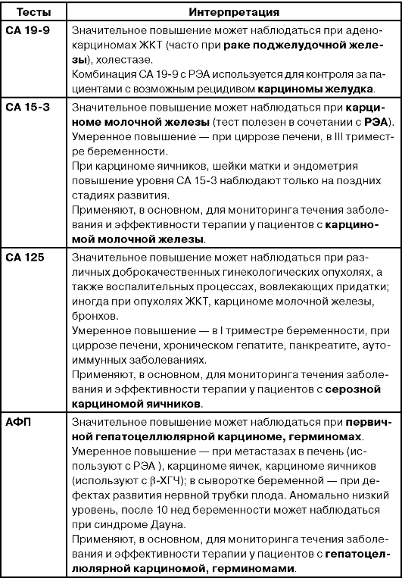
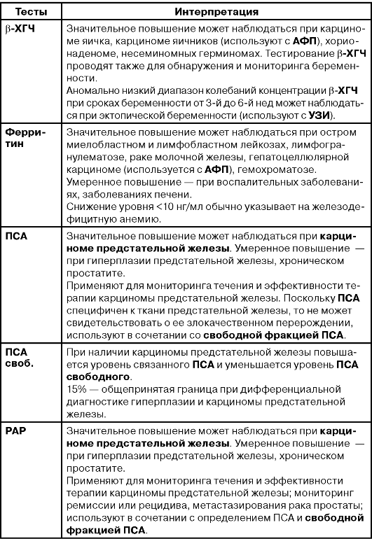
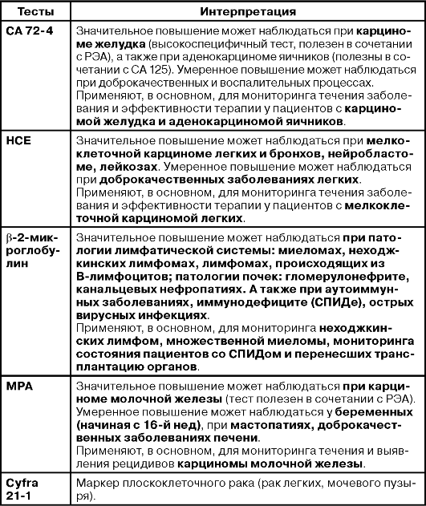
ИСПОЛЬЗОВАНИЕ ОНКОМАРКЕРОВ В ДИАГНОСТИКЕ
РАКА ЯИЧНИКОВ
Опухольассоциированный маркер СА 125 рекомендован Международным противораковым союзом (VICC) для уточняющей диагностики
рака яичников и последующего мониторинга лечения. Это маркер реактивного мезотелия. Он экспрессируется в эпителии серозных оболочек плода и тканях, производных эпителия целомы. Основной источник маркера - эндометрий, что объясняет циклическое изменение уровня его в крови в зависимости от фазы менструального цикла (исследование его уровня производят только в 1-й фазе). При беременности СА 125 выявляется в крови в I триместре. Незначительное повышение этого маркера у здоровых женщин объясняют его синтезом в мезотелии брюшины, плевральной полости, перикаре, эпителии бронхов, маточных труб, у мужчин - в эпителии яичек. Дискриминационный уровень СА 125 - 35 ед/мл. Среднее значение у здоровых женщин составляет 11,0-13,0 ед/мл, у мужчин не превышает 10 ед/мл.
При доброкачественных опухолях, воспалительных процессах уровень СА 125 не превышает 100 ед/мл. Мониторинг уровня этого маркера полезен для оценки эффективности лечения и преклинического выявления рецидивов эндометриоза. Повышение уровня СА 125 коррелирует со стадией данного заболевания. В целях раннего выявления рецидивов эндометриоза применяют мониторинг с использованияем СА 125 + СА 19-9 + РЭА.
СА 125 - маркер серозной карциномы яичника при его значении 150-200 ед/мл. Мониторинг его концентрации важен для оценки эффективности химиотерапии и оперативного вмешательства. При удаленной матке уровень его в крови снижается до 10 ед/мл. Повышение его до 35 свидетельствует о рецидиве процесса.
Дополнительным к СА 125 информативным маркером для рака яичников является СА 72-4. Высокий уровень этого маркера характерен для муцинозного рака яичников, рака легкого, желудка и толстого кишечника. Сочетание СА 125 и СА 72-4 можно использовать как дополнительный метод в дифференциальной диагностике доброкачественных и злокачественных опухолей этой локализации. Так, повышение уровня СА 72-4 с вероятностью более 90% свидетельствует о злокачественном процессе в яичниках.
Дополнительный маркер в мониторинге серозного рака яичника - СА 19-9. Во взрослом организме СА 19-9 является маркером железистого эпителия внутренних органов и продуктом их секреции в кровь. Выводится из организма желчью, поэтому холестаз может служить причиной повышения уровня маркера в крови. При эндометриозе, миоме матки уровень его повышен у 25% больных, у больных серозным раком яичника высокие уровни СА 19-9 встречаются в 40-45% случаев. При муцинозном раке яичника он является обязательным дополнением к маркеру СА 72-4,
так как более 80% пациентов имеют повышенный уровень. Таким образом, данный маркер может быть использован для мониторинга эффективности лечения и доклинического выявления рецидивов.
ПОКАЗАНИЯ К ПРИМЕНЕНИЮ ОПУХОЛЕВЫХ МАРКЕРОВ ДЛЯ ДИАГНОСТИКИ РАКА ЯИЧНИКОВ
1. Определение СА 125 для мониторинга эффективности лечения серозного рака яичника эндометриоидного, светлоклеточного и недифференцированного типов, а также доклинического выявления рецидивов заболевания в комплексе с другими диагностическими маркерами СА 19-9.
2. Определение СА 72-4 в сочетании с СА 19-9 для мониторинга эффективности лечения рака яичников муцинозного типа. Целесообразно проводить оценку этих маркеров в сочетании с СА 125.
Для пациентов, находящихся под динамическим наблюдением, заполняют паспорт для мониторирования уровня онкомаркеров.
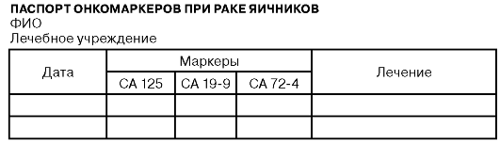ИСПОЛЬЗОВАНИЕ ОНКОМАРКЕРОВ В ДИАГНОСТИКЕ
РАКА ПРОСТАТЫ
Простатоспецифический антиген (ПСА) - гликопротеин, вырабатываемый секреторным эпителием простаты. Он является наиболее патогномоничным и чувствительным из всех существующих ОМ для выявления органотропного рака на ранних стадиях. В этой связи данный антиген используют как на этапах диагностики рака предстательной железы (РПЖ), мониторинга больных, так и с целью скрининга неманифестирующих форм рака предстательной железы среди мужчин старше 50 лет. Уровень простатоспецифического антигена (ПСА) у мужчин до 49 лет не более 2,5 нг/мл, 50-59 - не выше 3,5 нг/мл, 60-69 лет - не более 4,5 нг/мл, старше
70 лет - не более 6,5 нг/мл. У большинства больных РПЖ уровень ПСА находится выше 20 нг/мл. Чувствительность теста при уровне ПСА более 20 нг/мл составила 93% при высокой специфичности. В качестве уточняющих методов диагностики рекомендуют использовать трансректальное УЗИ и пункционную биопсию с морфологическим исследованием материала.
Наибольшие трудности встречаются при дифференциальной диагностике РПЖ и доброкачественных поражений органа в группе мужчин с уровнями ПСА 4-10 нг/мл. Диагностику в этом случае основывают на определении фракций ПСА, как общей, так и свободной. Расчитывают соотношение свободной фракции ПСА к общему его содержанию. У здоровых лиц и при доброкачественных заболеваниях простаты это соотношение обычно превышает 20-25%. При РПЖ свободная форма усиленно связывается и соотношение св. ПСА/общий ПСА составляет менее 20-15%. При РПЖ снижается доля свободной ПСА и увеличивается общая форма ПСА, находясь в зависимости от объема опухоли. У больных с уровнем более 60 нг/мл, как правило, выявляют прорастание капсулы предстательной железы и отдаленные метастазы.
Для оценки прогноза опухолевого процесса и мониторинга больных необходимо измерение экспрессии лактодегидрогеназы (ЛДГ), кислой фосфатазы или креатинфосфотазы, особенно у пациентов после оперативного лечения (удаления) простаты. Важный тест в диагностике метастазов - определение уровня в крови простатической кислой фосфатазы.
После радикальной простатэктомии единственным тестом, указывающим на ранний рецидив заболевания, является измерение уровня общего ПСА и простатической кислой фосфатазы. Определение производят не ранее чем через 60-90 дней после операции. Остаточная концентрация ПСА должна лежать в пределах 0,05-0,1 нг/мл. В дальнейшем измеряют уровень ПСА 1 раз в 4 мес и со 2-го года - 1 раз в 0,5 года. Превышение уровня ПСА в двух последующих определениях в 2 раза указывает на начало развития рецидива. Важна скорость нарастания в год - она не должна превышать 0,75 нг/мл.
При гормональной терапии больных РПЖ оценку ПСА следует осуществлять каждые 3 мес для выявления случаев неэффективности лечения и его последующей коррекции. Для выбора препаратов для гормональной терапии РПЖ необходимо исследовать в крови пациента с РПЖ уровень тестостерона, дигидротестостерона, соматомедина С и белка, связывающего соматомедин С. Именно дигидротестостерон повышает уровень ПСА и соматомедина С, которые усиливают пролиферацию клеток простаты.
Таким образом, роль и значение ОМ и других лабораторных тестов в современной онкологической клинике трудно переоценить. Расходы на хорошо зарекомендовавшие себя лабораторные тесты в условиях лимита и без того ограниченных средств в онкологии вполне оправданы с позиций не только ранней и своевременной диагностики рецидивов заболевания, выбора методов терапии опухолевых заболеваний, но и, в конечном итоге, с позиций снижения нецелевых затрат на дорогостоящие химиопрепараты.
СПЕКТР ИСПОЛЬЗОВАНИЯ ОПУХОЛЕВЫХ МАРКЕРОВ
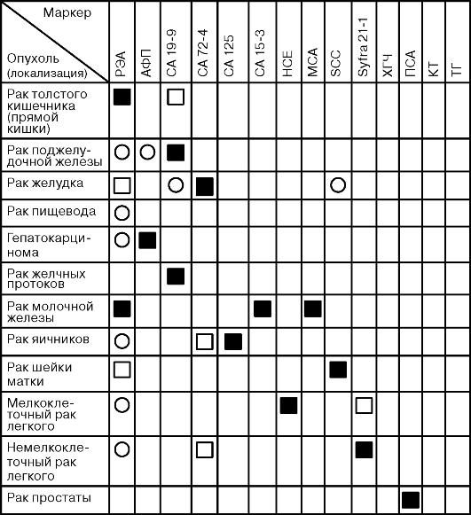Окончание таблицы
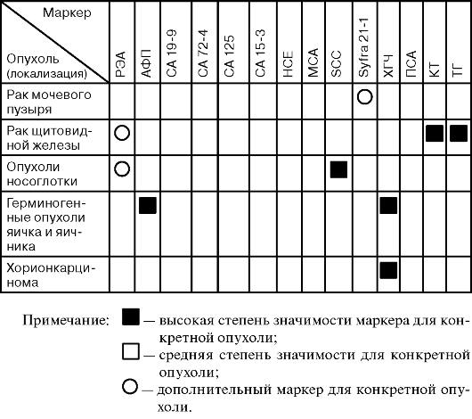
ДИАПАЗОН ПРИМЕНЕНИЯ ОПУХОЛЕВЫХ МАРКЕРОВ
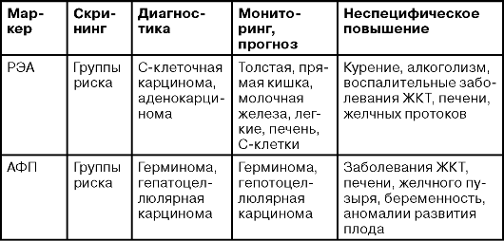Продолжение таблицы
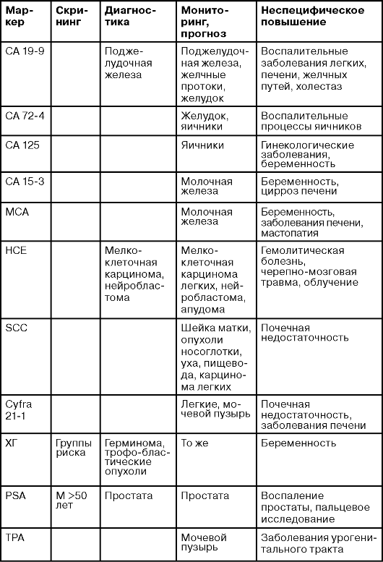

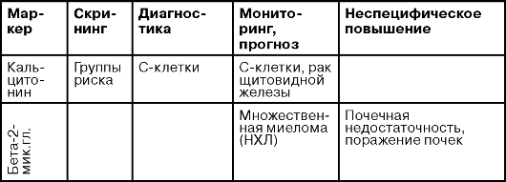
ЛАБОРАТОРНЫЕ ТЕСТЫ ОБСЛЕДОВАНИЯ БОЛЬНЫХ ГРУПП РИСКА ВОЗНИКНОВЕНИЯ ОНКОЛОГИЧЕСКИХ ЗАБОЛЕВАНИЙ
